Mujabarat I
Abril 2, 2019 - Artículos, Noel Álvarez - Etiquetas: aniquilar, arabe, autócrata, departamentos, eliminacion, exterminio, Libertad, Mujabarat, mundo, organización, policía, policias, Política, presos, regímenes, secreta - 0 comentarios
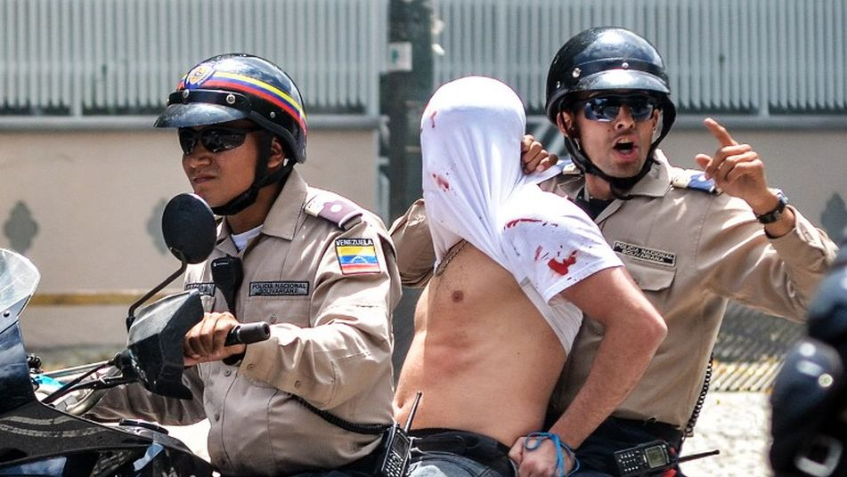
Foto: Archivo Web
Por Noel Álvarez
En días pasados, sostuve una preocupante conversación con un amigo empresario, oriundo del Medio Oriente. Me contó sobre la función que cumplen los servicios de información secretos en algunos países del mundo árabe. Enfatizó sobre la palabra “Mujabarat”. Con este vocablo árabe se identifica a los departamentos de policía secretos que se utilizan para imponer el terror estatal.
En el lenguaje popular, cualquier organización de policía secreta se le da ese nombre y cumplen funciones de exterminio político, moral y en especial, la eliminación física de los calificados como traidores por no ser nacionalistas.
Lo que se desprende de esta realidad, que me cuenta el amigo, es que estos regímenes en cuestión, no solo desconocen la existencia de quienes se les oponen, sino que además trabajan para aniquilarlos, moral o físicamente, utilizando para ello, todas las opciones que tienen sobre la mesa. Puede que un régimen autócrata no mate a todos, ni encarcele a todos, ni torture a todos, ni mande al exilio a todos, como le pasó a mi amigo que fue torturado y logró escapar por trochas, pero otros no corren con esa suerte, porque son utilizados como carne de cañón para demostrarle a la mayoría de la población que su turno está cerca, y que su vida, es solo una excepción a la muerte.
Reflexiona mi interlocutor: “¡Cuántas veces han sido los aparatos terroristas del Mujabarat el instrumento activo del desmembramiento de los grupos políticos independientes con todo lo que ello conlleva desde detenciones a torturas, encarcelamiento y continuas presiones! Ciertamente, agrega, han logrado acabar por completo con los partidos políticos o los han devuelto a lo que parecen pequeñas plantas del desierto, que apenas pueden mantenerse vivas teniendo que pagar el precio de la pequeñez”.
“Sin embargo, la exterminación política puede también manifestarse como la domesticación de algunos partidos, sin llegar a anular su existencia como tal, pero anulando su independencia y capacidad para tomar iniciativas. Existe una forma intermedia de exterminación política que se manifiesta en el abandono de algunos partidos “opositores” a los que se da libertad para mostrar su interior al régimen, pero sin enfrentarse a él en nada. Esto mismo le pasó a los intelectuales y a uno que otro francotirador que quiso jugar papeles públicos independientes”, agrega tristemente mi amigo.
“El resultado de esta estrategia fue el silencio de los opositores, limitándose a hacer declaraciones intrascendentes, o incluso, el verse obligados a vivir fuera del país, pero con sustanciosos negocios con algún régimen. Y nuevamente se interroga el amigo “¿Fueron libres allí? e inmediatamente se responde: La libertad no tiene valor fuera del lugar al que uno pertenece, la tierra de la lucha por la que se lucha, uno no es feliz con ella, si no es fruto de dicha lucha. Más que al exterminio político, las sociedades que padecen estas calamidades, se han visto expuestas a un exterminio moral. Las aniquilaciones políticas y morales se intensifican en la geografía de quienes se sienten dueños del mundo y las guerras parecen perpetuarse. Ese es el caso del continente de donde procedo. Los mandatarios quieren ser eternos”.
“Es el caso de los presos políticos, que cada régimen dictatorial se afana, a conciencia. en humillar, no permitiéndoles su libertad si no es a costa de su dignidad. En una dictadura feroz de las que gobiernan en Asia y África, no queda hueso sano de dirigente político. Casi todos han pasado por alguna de las muchas sedes del Mujabarat.
El universo de los mayores de edad de un país con pocos millones de habitantes, puede haber pasado negociando para convertirse en soplones a cambio de que sus asuntos legales sean agilizados o para obtener prerrogativas, o simplemente para evitar un castigo arbitrario y cruel”.
Todavía impresionado por el tema de la conversación, recordé haber leído una frase pronunciada por el escritor ruso Fiodor Dostoyevski: “A veces hablan sobre la brutalidad animal del ser humano, pero es terriblemente injusto e insultante para las fieras; un animal nunca podrá ser tan cruel como el ser humano, nunca tan artísticamente cruel”.
Esta reflexión refleja palmariamente las acciones a que recurren las policías secretas en países gobernados por comunistas y dictadores, los cuales, se valen de brutales métodos de torturas y asesinatos para acallar el rechazo que despiertan, entre la ciudadanía, sus políticas violentas. Paradójicamente, Mujabarat, es una palabra nacida en la India antes de Cristo para designar una serie de poemas dedicados al amor y a la paz, pero en el camino, su sentido fue tergiversado por los tiranos.
Este artículo tendrá una segunda parte.

Mujabarat II
Abril 8, 2019 - Artículos, Noel Álvarez - Etiquetas: comunimo, dictador, Dictadura, discurso, Estado, Mujabarat, Política, régimen, Represión, social - 0 comentarios
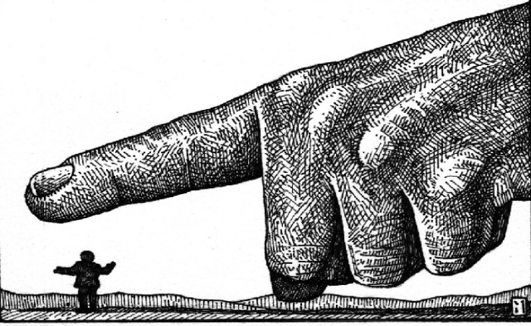
Foto: Archivo Web
Por Noel Álvarez
Esta es la segunda entrega de mi artículo Mujabarat, la cual fue anunciada en la primera entrega. El término Mujabarat que tanto temor infunde en el Medio Oriente, a veces se usa negativamente, connotando represión, pero es un vocablo sensible y romántico que nació en la India en el siglo XVIII antes de Cristo.
Los legisladores y hombres de Estado han tomado de ella múltiples reglas para su acción política y social, y una amplia mayoría del pueblo indio tiene asimilado esta historia en la vida cotidiana. Los pensadores han desarrollado de ella sus discursos morales y filosóficos. Sin embargo, algún ciudadano, dictador, sintiéndose dueño de toda una sociedad, como si de una hacienda de ganado se tratara, la tomó prestada y le dio una connotación totalmente contraria.
Hablando de dictadores, los jóvenes asiáticos han descubierto una nueva manera para derribar esta perversa plaga; la más parecida a la ideada por Albert Cossery, escritor egipcio, en su novela La violencia y la burla, que consiste en ridiculizar al tirano. Ellos lo hacen sin violencia a través de un ordenador. La obra, escrita en 1964, trata de cómo combatir al tirano, ridiculizándolo. En vez de optar por la revolución armada, un grupo de jóvenes decide que la mejor forma de derrotar al déspota es utilizar un arma que no puede combatir: su amor propio. Así pues, los jóvenes comienzan a publicar panfletos tan aduladores que rozan lo estrambótico.
El problema para las autoridades es que no pueden hacer nada al respecto. Es un preludio a lo que hoy se conoce como la Ley de Poe, que a menudo resulta imposible el diferenciar posturas extremistas pero sinceras de la parodia. En este sentido, los gobernantes tienen que optar entre permitir la expresión de lo que todo el mundo sabe que es una sátira del dirigente, o retirar los panfletos y carteles, reconociendo que es imposible que alguien tenga tan buena opinión de un Gobierno represor.
En una de las páginas de la novela se lee: “en una ciudad de Oriente Próximo, un pequeño grupo de indolentes decide combatir la tiranía de un gobernador grotesco mediante la burla, volviéndolo más grotesco por exceso de halago. Heykal, nombre ficticio y amante de la paz y la libertad, el héroe de esta novela, replica al joven revolucionario identificado como Taher, que responder con la violencia, a la violencia del tirano es reconocerlo y mostrarle que lo tomas seriamente, contribuyendo así a su prestigio. Mejor poner al descubierto, mediante la burla, el aspecto grotesco de su poder y mantenerlo, así, siempre debilitado”.
Para Cossery, el mundo es un escenario de violencia y falsificación. “La lucha es el leitmotiv de toda existencia y la forma en la que todas ellas interactúan entre sí. Por su parte, la mentira es el lubricante necesario y la máscara, el decorado que todos nos afanamos por levantar para esconder lo que sabemos, para volver presentables y respetables tanto las acciones que obligamos a los otros a padecer como las que dirigimos contra nosotros mismos”. Lo que este escritor propone como sistema inmunológico, como forma de defensa tanto de lo externo como de lo interno, no es otra cosa que la burla. La risa como iluminación, como el premio de aquellos que, a través de la lucidez, han comprendido y aceptado las reglas de un juego cuyo apellido no es otro que tragedia.
Aunque la historia de la represión no es nada alegre, siempre quedará el hecho de que, aun en el sistema más despótico, siguen existiendo formas de rebelión. La resistencia pasiva, o política subalterna, en las palabras del politólogo James Scott, es la mejor forma de expresión o insurrección cuando no hay espacio para hacerlo a través de las instituciones tradicionales. La histeria represora que lleva a conclusiones tan trágicas como algunos casos de regímenes comunistas, también puede conducir a rebeliones a través de mecanismos como el humor.
Desde la tala de árboles de las tierras de la corona, como hacían campesinos ingleses en la Baja Edad Media, a desertar en tiempos de guerra, a cosas tan sencillas como retrasar la producción, arrastrar los pies o contar chistes, las formas de rebelión informal son innumerables. Todo ello son formas de protesta que cobran un papel vital cuando el resto de canales de resistencia deja de existir, y el miedo y la represión abundan.
No en vano se dice que la guerra fría fue una de las edades de oro de los chistes en el este de Europa. Uno de ellos cuenta que, para celebrar el aniversario del régimen comunista en Polonia, el Politburó le pidió a un artista que pintara un retrato de la visita de Lenin a Varsovia. Al develarse el cuadro frente a Brezhnev y el resto de jerarcas, los asistentes se miraron entre sí confundidos, porque el cuadro solo mostraba a la mujer de Lenin y a Trotsky en la cama. Brezhnev, airado, increpó al artista: “Oiga, ¿dónde está Lenin?”; la respuesta del pintor fue: “Lenin está en Varsovia”.
http://revistasic.gumilla.org/2019/mujabarat-ii/

